termux使用流程：

首先去termux官网上，找github里面下载，.apk文件，安装到手机上就好了。

命令使用：

打开手机之后，使用pkg update 用于更新，但是更新速度较慢。换源repo

输入命令 termux-change-repo

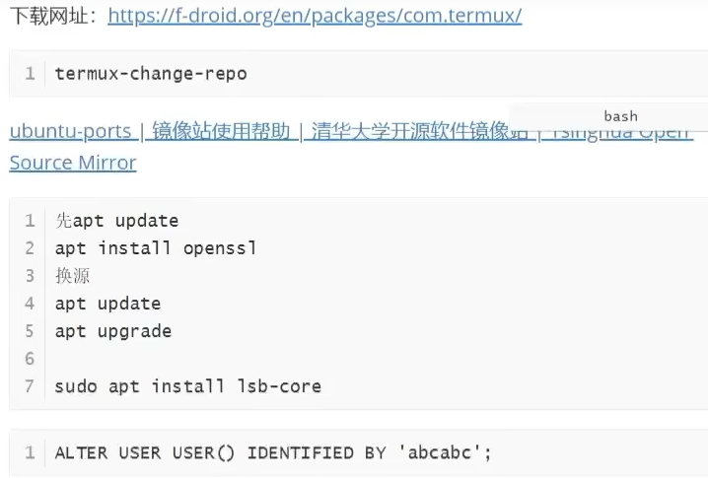

选择清华源，或者中国即可。

pkg install tree -y 安装显示文件夹目录的。-y表示默认yes

设置存储权限：termux-setup-storage 如果没有设置的话，ls是什么都没有的

使用ssh远程连接，需要先输入命令安装 pkg install openssh -y

然后使用passwd命令 设置密码，需要输入两遍。（一般涉及linux密码的东西，我都习惯性设置为1，好记好用） 最后输入sshd命令开启ssh服务。然后就可以使用mobaterm中的ssh连接手机了。需要注意的是，端口号，对于手机来说，是8022（很重要！！！！）还有一点就是使用ssh服务，需要确保在同一网段下，192.168.1.x，前三位需要一致。

在termux中，使用proot-distro 可以安装ubuntu系统。使用proot-distro install ubuntu命令安装。使用proot-distro login ubuntu命令进入ubuntu系统，使用exit命令即可退出ubuntu系统。使用proot-distro 安装Ubuntu系统之后，目录列表如下：

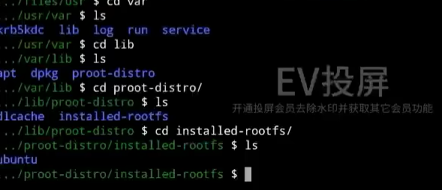

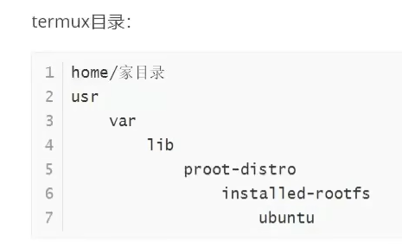

还有一种安装ubuntu系统的方法，就是使用国光。百度就可以得到github源码和教程。

进入ubuntu系统时候，使用apt命令下载软件，首先使用apt update，但是更新较慢，需要换源，也换清华源。在换源之前还需要安装一个vim 和 openssl两个东西

刚刚看到一个描述时间的GMT + 8 是中国时间区域

换清华园之后，apt update发现有warring ，

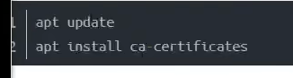

在使用第二条命令apt install ca-certificates的时候，需要先将清华园中的https改为http，再使用apt update，最后输入apt install ca-certificates

下载之后，再将http改回https，就换源成功了。

lsb_release -a 查看linux版本的另一个命令。还有一个可以使用cat /etc/issue.

使用lsb_release -a 的话，需要install lsb_core包，是linux核心的安装包（安装lsb-core失败，没找到原因）

直接安装mysql数据库。使用命令 apt install mysql-server -y 安装完成之后，需要启动mysql服务器，第一次启动会失败，提示如下错误。



输入命令：



再启动就好了：



但是每次开启linux系统都需要手动开启mysql数据库，可以通过一下修改进行自启动，先cd到home目录下，ll 命令，显示隐藏的脚本文件。找到.bashrc 脚本文件。这是ubuntu开启之后都会运行的脚本文件。修改这个脚本文件达到自启动的目的。在该脚本最后一行中加上 service mysql start

然后进入mysql数据库，使用mysql命令进入，使用show databases; 看mysql里面有哪些数据库 使用use mysql 进入mysql数据库使用。

再使用select host，user from user；查看用户有哪些。

使用命令：



创建用户，密码。

然后授予user和root一样的权限，命令是：



授予权限之后需要刷新权限，命令：



再退出mysql数据库，使用新创建的用户登录，命令为：



输入刚才设置的密码就可以登录了。

需要配置一下mysql数据库里面的一个文件，文件位置在/etc/mysql/mysql.conf.d/mysqld.cnf在这个文件里面将bind开头的一行代码删除，这一行代码表示只能在本地连接mysql数据库。删除之后就可以在其他地方连接mysql数据库了。

接下来就是安装java，其实就是ubuntu里面安装java，命令是：



Java安装好了之后需要配置环境变量。

<https://downloads.apache.org/tomcat/tomcat-8/v8.5.100/bin/apache-tomcat-8.5.100.tar.gz.asc>

通过wget命令下载tomcat之后，需要设置JAVA_HOME环境变量，在.bashrc文件里面输入：

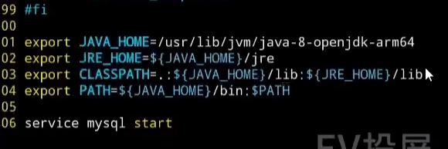

另外再tomcat目录里面找到 catalina.sh文件：



修改如下：

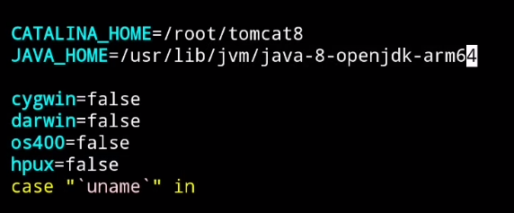

然后需要找到一个测试文件.war文件

我在网上找到一个hello_world.war的测试文件。

将此文件放入/root/tomcat8/webapps/目录中。



将tomcat8文件夹中的一个文件， canalina.sh复制到/etc/init.d中并改名为tomcat，后面就可以使用命令 service tomcat start 和service tomcat stop 开启和关闭tomcat了。

在/root/tomcat8/conf/server.xml文件里面添加：

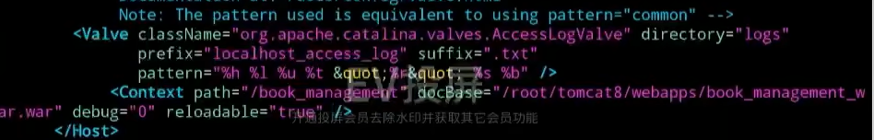

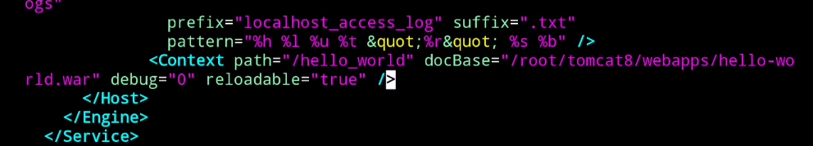

<Context path=”/hello_world” docBase=”/root/tomcat8/webapps/hello_world.war” debug=”0” reloadable=”true” />

然后通过ip地址和端口号，就可以访问hello_world.war文件中的网页了。

192.168.1.100:8080/hello_world

自此就完成了服务器的搭建。在手机上搭建了一个服务器，并通过电脑访问。还差一步就是做内网穿透。可以让外网访问。

<Context path="/hello_world" docBase="/root/tomcat8/webapps/hello-world.war" debug="0" reloadable="true" /> <Context path="/sandbox" docBase="/root/tomcat8/webapps/sandbox.war" debu

g="0" reloadable="true" />

成功实现内网穿透：

使用两个工具一个是nginx还有一个是ngrok（服务器在国外，想要访问只能挂梯子才可以）所以我找了另一个，**使用 Serveo 提供的 URL 访问**：Serveo 会生成一个公共 URL，例如 https://your-username.serveo.net。使用这个 URL 在外部网络（例如手机的数据网络）上访问你的网站。

**使用 Serveo 创建隧道**

启动 Serveo 隧道，将外部请求转发到本地服务器的端口（假设是 8080）：

主要命令是：ssh -R 80:localhost:8080 serveo.net 这里的localhost可以改为手机的ip地址我现在手机的ip地址为192.168.234.95，所以改成ssh -R 80: 192.168.234.95:8080 serveo.net 就可以通过serveo创建一个ip地址为192.168.234.95的隧道，将外部请求转发到本地服务器端口（关于这个端口，是需要在nginx中配置的）。

Nginx：

### 确认和调整 Nginx 配置

确保 Nginx 正在监听正确的端口，并且你的服务器根目录配置正确。假设你的 Nginx 配置文件路径为 /etc/nginx/sites-enabled/default

，下面是详细的步骤：

将这个路径下的default中的代码进行一些简单修改就可以实现将端口号改成8080

本来默认的是80，但是80是无法使用的，因为手机没有魔改，安卓系统的保护，不让使用80端口。

修改过后的：

server {

listen 8080 default_server;

listen [::]:8080 default_server;

root $PREFIX/share/nginx/html;

index index.html index.htm;

server_name _;

location / {

try_files $uri $uri/ =404;

}

}

还需要在/var/www/html/这个文件夹中保存自己的html文件，例如我保存的文件夹名称叫porfolio_hqy，这个文件夹中保存着一些关于html语言的东西，可以在github上找到相关的模版，直接去github上搜索website template personal就能找到一大推。

配置完这些之后，就可以<http://192.168.234.95:8080>/porfoio_hqy/通过这个访问到网站。

目录结构如下：

/var/www/html/portfolio_hqy/

├── index.html

├── css/

│ └── styles.css

├── images/

│ └── image.jpg

└── js/

└── script.js

在使用nginx之前需要先启动nginx，直接输入nginx就可以启动了，可以通过命令：service nginx status来查看nginx是否启动。

通过以上方法就可以实现本地访问。接下来就是通过内网穿透技术实现其他数据流量也可以访问。

1. 使用ngrok

首先去ngrok官网上注册一个账户，使用从 ngrok 网站获取的身份验证令牌（authtoken）。获取身份验证令牌。

./ngrok authtoken your_auth_token 使用此行命令，连接ngrok账户

**启动 HTTP 隧道**： 使用 ngrok 启动一个 HTTP 隧道，将外部请求转发到本地服务器的端口（例如 8080）。

./ngrok http 8080 使用此行命令 启动一个https隧道

**获取公共 URL**

启动 ngrok 后，你会看到类似如下的输出：

ngrok by @inconshreveable (Ctrl+C to quit)

Session Status online

Account Your Account Name (Plan: Free)

Version 2.3.35

Region United States (us)

Web Interface http://127.0.0.1:4040

Forwarding http://randomstring.ngrok.io -> http://localhost:8080

Forwarding https://randomstring.ngrok.io -> http://localhost:8080

Connections ttl opn rt1 rt5 p50 p90

0 0 0.00 0.00 0.00 0.00

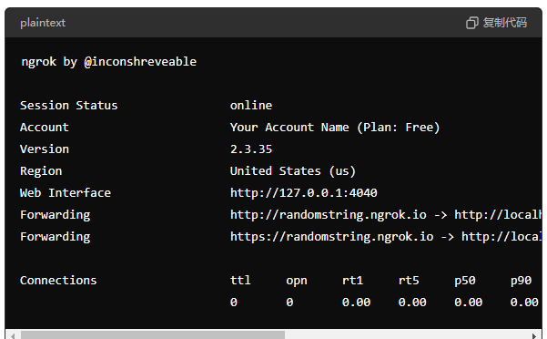

但是通过这种方法是需要挂梯子的。

还有一种是frp内网穿透，但是需要准备一个阿里云或者腾讯云或者华为云的云服务器。

需要花钱，果断舍弃（后面有机会可以试试，稳定性肯定高。）

最后我使用了serveo，简单快捷，实现内网穿透。

**使用 Serveo**

Serveo 提供了一种简单的命令行接口来设置 SSH 隧道，方便实现内网穿透。

1. **使用 SSH 创建隧道**：

sh

复制代码

ssh -R 80:localhost:8080 serveo.net

1. **获取公共 URL**：

Serveo 将为你提供一个公共 URL，你可以使用这个 URL 访问你的本地服务器。

但是使用这个有一个问题就是url是随机的乱码。并不是非常完整的类似[www.baidu.com](http://www.baidu.com)什么·的是 <https://1238e07ea120be4160746d045c0143ea.serveo.net/porfolio_hqy/>

1238e07ea120be4160746d045c0143ea是这种乱码

可以修改，是通过url重定向解决的（但是我还没试，后面可以试试。但我想如果使用阿里云什么的，估计不会有这样的问题。）

#### 在 GoDaddy 上设置 URL 重定向

1. **登录到你的 GoDaddy 账户**。
2. **导航到你的域名管理页面**。
3. **找到“转发”选项**，通常在“DNS”设置页面中。
4. **设置转发**：
   * **转发到**：https://891f868547286383002c685896d96b48.serveo.net/porfolio_hqy/
   * **转发类型**：选择“301（永久）”或“302（临时）”。
   * **设置子域名转发**（可选）：你可以设置 www.mydomain.com 转发到 Serveo URL。
5. **保存设置**。

还有一个问题就是通过ssh -R 80:localhost:8080 serveo.net

实现内网穿透之后，我无法退出此终端，所以可以通过

nohup ssh -R 80:192.168.234.95:8080 serveo.net &

这条命令来执行。最终的输出结果都会被存储在nohup.out中，可以使用cat nohup.out来查看内容。

注意，使用此命令的时候，需要在对应的文件夹中，/etc/nginx

才能使用